МАДОУ детский сад 14 ГО Красноуфимск

**Олимпиада «Жизнь без опасностей»**

**1 тур «Знатоки правил пожарной безопасности»**

**ФИ** \_\_\_\_\_\_\_\_\_\_\_\_\_\_\_\_\_\_\_\_\_\_\_\_\_\_\_\_\_\_\_\_\_\_\_\_\_\_\_\_\_\_\_\_\_\_\_\_\_\_\_\_\_\_\_\_ **Возраст** \_\_\_\_\_\_\_\_\_\_\_\_\_\_

Здравствуй, юный друг! Огонь - один из первых помощников людей на земле. Он не только согревает людей и помогает приготовить пищу, но и помогает людям изготавливать вещи и многое другое. Однако неосторожное обращение с огнем может привести к пожару. Поэтому знать правила пожарной безопасности нужно не только взрослым, но и детям. Выполнив задания этой олимпиады, ты сможешь вспомнить основные правилами обращения с огнем и действия, которые нужно предпринимать в случае пожара.

1. Отгадай загадки, соедини линией с соответствующей картинкой.

|  |  |  |  |
| --- | --- | --- | --- |
| Спят смирно дочки  В домике-коробке,  У сонь и тихонь  В голове огонь. | На привале нам помог:  Суп варил, картошку пек.  Для похода он хорош,  Да с собой не понесешь. | Пожарного часто в огне защищала Такая «фуражка» — она из металла. | Висит – молчит,  А перевернешь – шипит  И пена летит. |

|  |  |  |  |
| --- | --- | --- | --- |
| C:\Users\Александр\Desktop\camp-fire-11068289.jpg | https://vip-divan.su/800/600/https/generalfireandsafety.biz/wp-content/uploads/2016/04/CO2-Amerex.jpg | C:\Users\Александр\Desktop\scale_1200.jpg | C:\Users\Александр\Desktop\SHKPS-RED=10.jpg |

|  |  |  |  |
| --- | --- | --- | --- |
| Смел огонь, они смелее,  Он силен, они сильнее,  Их огнем не испугать,  Им к огню не привыкать! | Заклубился дым угарный,  Гарью комната полна.  Что пожарный надевает?  Без чего никак нельзя? | С острием железным, С загнутым крюком Инвентарь пожарный. Вам он не знаком? | Он поглощает всё вокруг, Когда бушует, озверев. А дома он - хороший друг, Даёт и свет, и обогрев. |

|  |  |  |  |
| --- | --- | --- | --- |
| https://avatars.mds.yandex.net/i?id=929dcb27b692a9795e5e4a414ec50ea5-5440253-images-thumbs&n=13 | https://uprostim.com/wp-content/uploads/2021/04/image092-7.png | https://illustrators.ru/uploads/illustration/image/1029324/main_%D0%BF%D0%BE%D0%B6%D0%B0%D1%80%D0%BD%D1%8B%D0%B9_%D1%86%D0%B2%D0%B5%D1%82.jpg | C:\Users\Александр\Desktop\6047740745.jpg |

1. Опасность огня не только в том, что это разрушительная стихия, но и в том, что вызвать её может даже маленькая спичка в ваших руках. Для того чтобы избежать возникновения пожара, нужно помнить, какие предметы и явления могут привести к возгоранию. Выбери и зачеркни пожароопасные предметы

|  |  |  |  |
| --- | --- | --- | --- |
| https://simplerecipeideas.com/wp-content/uploads/2019/03/clipart-birthday-cake-20-best-ideas-free-cake-clip-art-clipartix-of-clipart-birthday-cake.png | https://lora.ru/images/product_images/original_images/536-vseh-na-svete-obshivaet-a-sama-ne-nadevaet.jpg | https://pav-edin23.ru/wp-content/uploads/2017/04/04-04-2017_03.jpg | C:\Users\Александр\Desktop\large_154b5c2c-8729-468f-a153-b1c4347ec493.jpg |
| C:\Users\Александр\Desktop\задания\scale_1200.jpg | https://trudogolik24.ru/pic/tov/oreon/20201126092010135198.jpg | https://svetidom.ru/image/catalog/0/raznoe/chefs-knife.jpg | https://printonic.ru/uploads/images/2016/03/01/img_56d57f548d63a.jpg |
| https://www.bellissimacasa.ru/pics/big/lefard/chaynik-3159363.jpg | C:\Users\Александр\Desktop\pexels-photo-5858808.jpeg | https://yt3.ggpht.com/a/AGF-l7-ivhCM15natYnl_MQIkTLIZfgmIGjwcFbgSw=s900-c-k-c0xffffffff-no-rj-mo | https://thumbs.dreamstime.com/b/%D0%BF%D0%BB%D0%B8%D1%82%D0%B0-16745540.jpg |

1. Топором пожарные при необходимости ломают двери и пробивают проход. Найди два осколка, которые выбили пожарные, и отметь их «\/». Раскрась картинку.

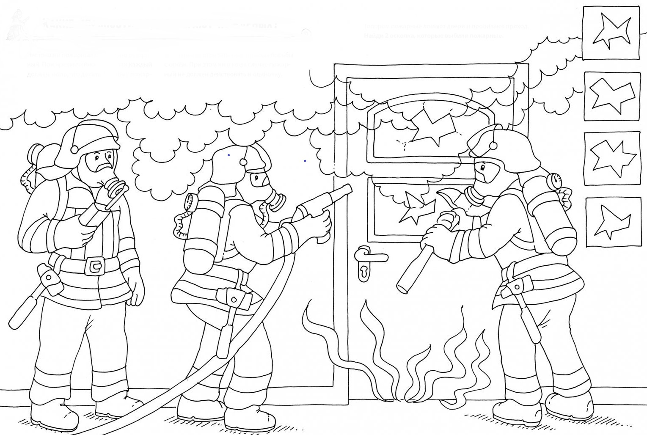

1. Представлять собой опасность могут не только электроприборы и различные предметы, но и жидкости. Выбери огнеопасные жидкости и проведи от них стрелки к огню.

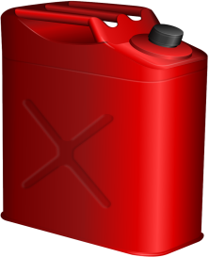    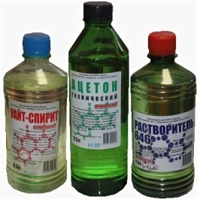

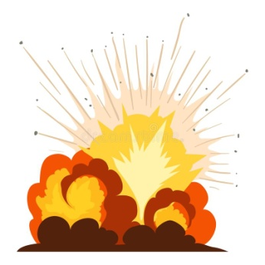

1. Небольшое пламя можно погасить одеялом, засыпать песком или землей из горшка с комнатным цветком. А вот водой не все можно потушить, как думают многие.  Бывают ситуации, когда вода в тушении огня сделает только хуже. Зачеркни те предметы и вещества, которые нельзя тушить водой.

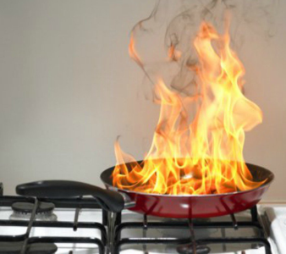 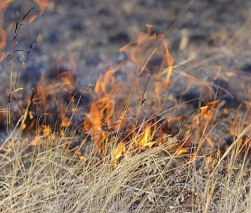 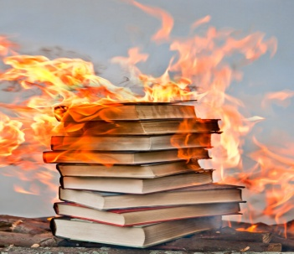 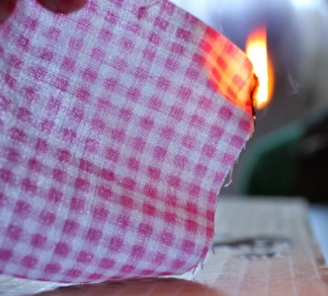

Масло Трава Бумага Ткань

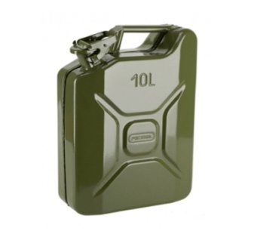 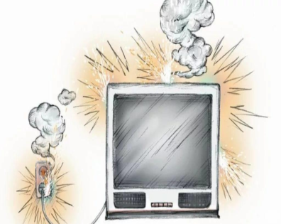 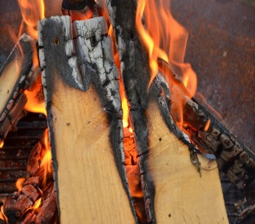 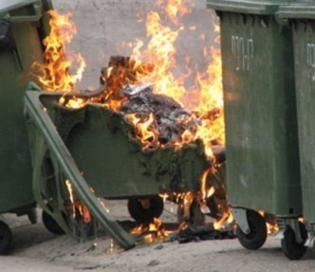

Бензин Включенный телевизор Дерево Пластик

1. Даже при соблюдении всех мер безопасности никто не может полностью застраховать себя от возникновения критических ситуаций. Всегда нужно помнить, как себя вести, если возникло возгорание. Отметьте «+», как правильно поступать для предупреждения пожара и в случае его возникновения, и знаком «-» – как поступать нельзя.

|  |  |  |  |
| --- | --- | --- | --- |
| C:\Users\Александр\Desktop\3.jpg  Прятаться во время пожара |  | C:\Users\Александр\Desktop\6.jpg  Пользоваться электроприборами без присмотра взрослых |  |
| C:\Users\Александр\Desktop\fef5efc610d44715b7eb14fa57e29c58-800x.jpg  Открывать окна во время пожара |  | C:\Users\Александр\Desktop\1015642642.jpg  Оставлять включенную плиту без присмотра |  |
| C:\Users\Александр\Desktop\7.jpg  Сообщить соседям о пожаре |  | C:\Users\Александр\Desktop\11.jpg  В задымленном помещении двигаться к выходу ползком или пригнувшись к полу |  |
| C:\Users\Александр\Desktop\1.jpg  Сообщить о пожаре по телефонам 101 или 112 |  | C:\Users\Александр\Desktop\2.jpg  Покинуть горящее помещение, оставив открытой дверь |  |
| C:\Users\Александр\Desktop\17.jpg  Помочь выбраться тем, кто сам не может этого сделать |  | C:\Users\Александр\Desktop\8.jpg  В задымленном помещении дышать через мокрую ткань |  |

1. В случае возникновения пожара лучше иметь несколько вариантов эвакуации из каждого помещения вашего дома. Помоги проложить по лабиринту два верных пути эвакуации от очага возгорания.

